**在线式缠膜机**

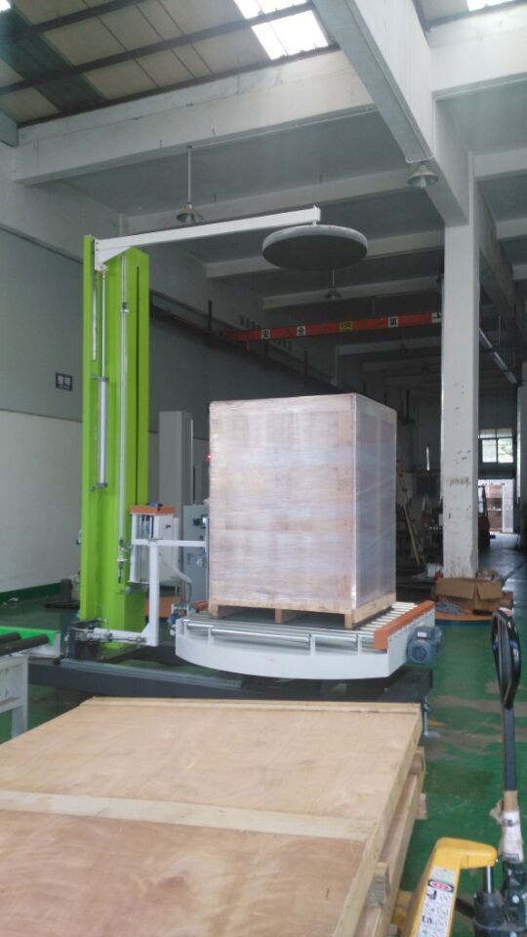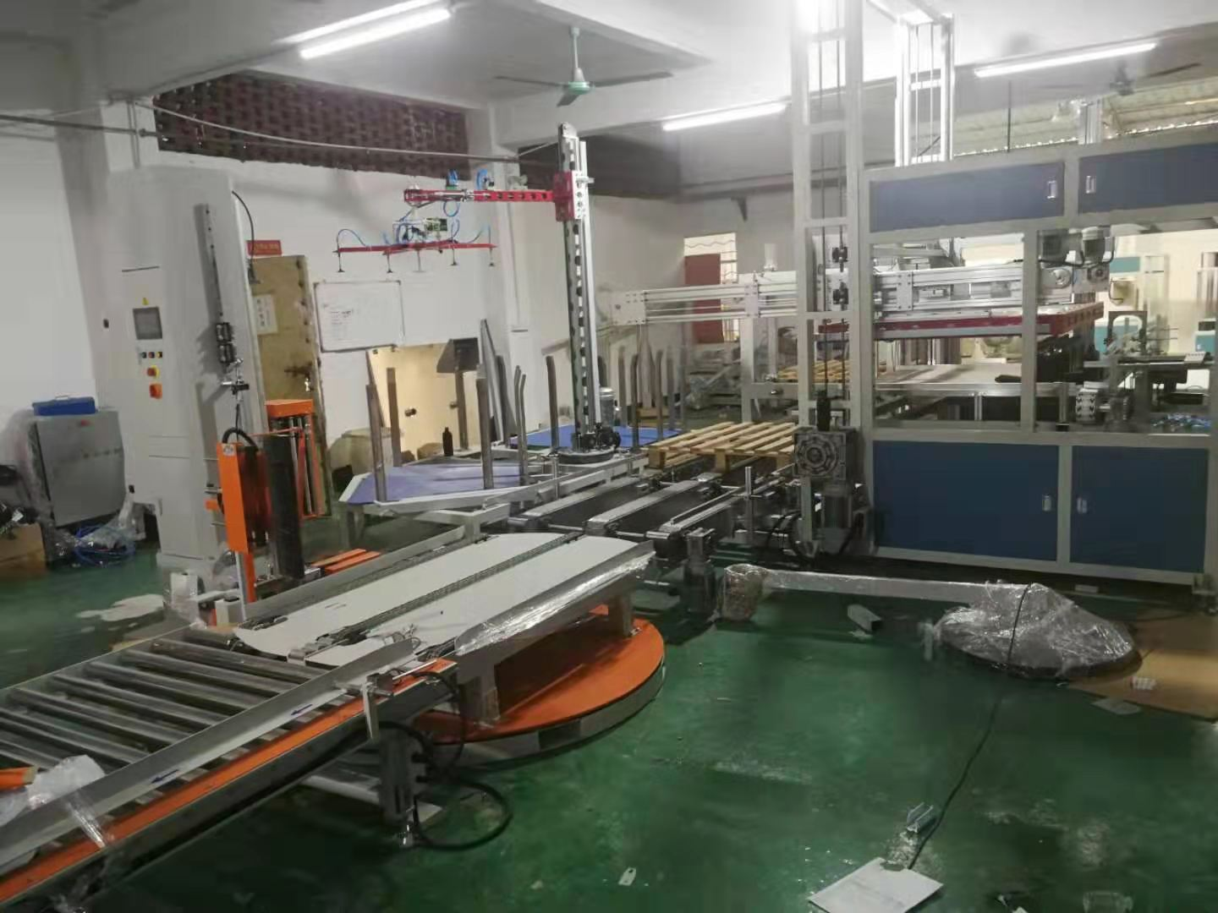

* 控制系统：PLC + 触摸屏 + 变频控制
* 设备带自动上膜、断膜、吹膜及拂膜。
* 托盘尺寸：1200*1000
* 货物高度：1000-1600 mm (含托盘)
* 缠绕速度：35托/小时 max
* 最大载重：2000 kg
* 转盘直径：2000 mm
* 转盘高度：400mm -500mm（输送面）
* 转盘结构：回转支撑500mm
* 转盘速度：0 – 15转/分钟，变频调速，缓起缓停。
* 转盘驱动马达：1.5kw
* 立柱高度：2750mm
* 升降膜架采用双链条，双重极限开关保护，运行平稳安全。
* 光电自动感测货物高度。
* 膜架升降速调可调，最大6米/分钟。
* 膜架升降电机功率：0.37kw
* 膜架为动力预拉伸膜架，预拉伸可达250%，减小耗膜量。
* 自动送膜，单独的电机控制，送膜速度/贴膜张力通过旋扭调节。
* 断膜方式：自动上断膜
* 送膜电机功率：0.2kw。
* 使用开拉式装膜门，换膜方便。
* 异常断膜、无膜自动报警。
* 压臂驱动方式:气动驱动
* 压顶行程:800mm
* 货物输送方式：滚筒输送（可选链条输送）
* 输送速度：3 –15米/分钟，缓起缓停，变频调速。
* 滚筒类型：镀锌滚筒，壁厚3mm，直径76mm,轴心距127mm
* 输送电机功率：0.75kw。
* 电源：3相5线 AC380V，50/60Hz
* 拉伸膜类型：机用拉伸膜，厚18-22microns, 幅宽500mm, 纸芯76mm, 净重15kgs以内
* PLC-日本三菱
* 触摸屏-7寸台湾威伦
* 气缸-亚德客
* 马达、减速机-台湾晟邦
* 变频器-施耐德
* 光电开关-欧姆龙
* 轴承-洛轴/哈轴

感谢关注。任何问题，请随时联系:

**深圳亚美智能设备有限公司**

**刘一中 13692242752(手机、微信)**

地址：广东省东莞市厚街镇双岗上环沙头涌路8号